布氏硬度计
HBE-3000S
钉钯精密仪器（深圳）有限公司是从事测试仪器，硬度试验仪器，金相设备的专业厂家，具有雄厚的设计、开发、制造能力。公司产品广泛应用于科研院所、高等院校、商检质监、机械制造及加工、冶金、钢铁、锅炉、压力容器、钢结构、石油、化工、油田钻井、煤炭、电力、能源、铁路交通、航空航天、橡胶塑料、轻工电子、电线电缆、纺织、造纸、制革、建筑建材、印刷、食品、医疗等行业和领域。
本公司对老产品不断的进行更新改造，满足了用户需要，赢得用户的信任，形成了庞大的市场网络。产品广泛用于机械制造、冶金、化工、电力、大专院校，科研单位使用，并根据用户需求承接为大型冶金企业设计、开发、制造在线专用试验仪器。
近年来我公司又加大在技术开发上的投入，开发出几十种具有国际先进水平的金相制样设备，多款产品完全替代了进口产品，达到了国内一流水平，公司有一整套完善的营销与售后服务体系，能及时、准确、高效地解决用户在购买前的咨询、设计、生产、安装、调试、培训等完善的售前和售后服务。钉钯精密仪器（深圳）有限公司全体力争为用户提供最优解决方案！

依托服务网络化、人员专业化、运营市场化、管理人性化的体系，我们期待着为您提供更优质的产品和服务。不断进取的钉钯精密仪器将为信息技术的现代化提供有力的保障。愿与广大用户、经销商、科研机构精诚合作，创造更加美好的无损检测仪器时代！

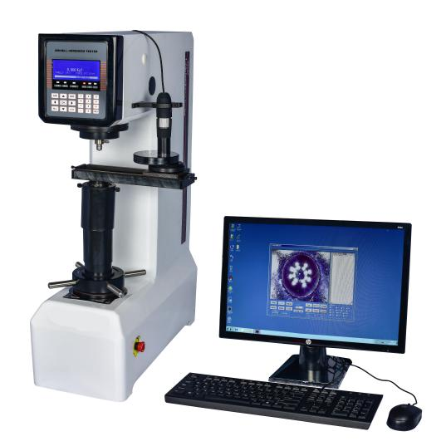

电脑型电子布氏硬度计

HBE-3000S电脑型电子布氏硬度计采用先进的电子传感器加载技术，通过闭环控制系统，由CPU控制传感器采集信号，步进电机自动加载卸载试验力，并能对试验力进行自动补偿，确保力值更精准，示值更稳定。配备可移动测量平台以及电脑测量系统，具有很高的测试速度和更多的测量功能，同时配备紧急停止装置，符合欧盟CE安全标准，具有更可靠的操作性和安全性，具有很高的性价比，广泛应用于工厂车间，大专院校、科研机构、实验室等。
主要功能和特点：

- 配备精密传感器和CPU微机控制系统，可自动补偿，测试结果精准稳定；
- 具备10级试验力，可测试范围更广；
- 配备可移动测量平台以及电脑测量系统，具有很高的测试速度和更多的测量功能；
- 配备高性能步进电机自动加载卸载试验力，测试过程中产生的噪音更小；
- 壳体一次铸造而成，结构稳定不变形，能在较为恶劣的环境下工作；
- 表面采用汽车烤漆工艺处理，阬划伤能力强，使用多年依旧光亮如新；
- 本机配布氏图像测量软件，大大提高工作效率。

主要用途和使用范围：

- 适合具有大晶粒金属材料的硬度计测试，能反映出材料的综合性能；
- 铸铁，钢材，有色金属，合金特别是对于较软的金属，如纯铝、铅、锡等；
- 可用于硬质的塑料，电木等某些非金属材料硬度计的测定；
软件介绍：
布氏硬度测量分析系统，采用光学视觉检测技术结合图像分析处理技术设计的一款布氏硬度测量分析系统。该系统通过光学系统采集压痕，软件测量分析硬度，避免人为因素的影响大大提

高测量效率及测量精度。
打开软件界面如下：

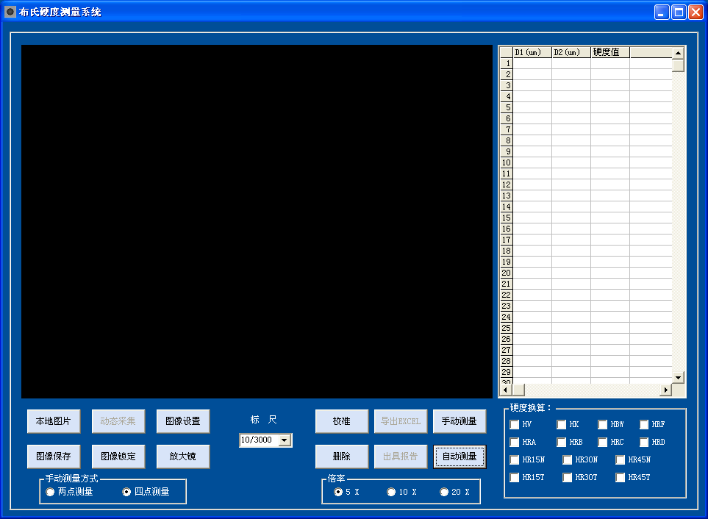
按钮功能介绍：
本地图片：可以打开本地的图片进行测量，分辨率为640*480的bmp格式图片
图像保存：可以将采集的图像保存下来，分辨率为640*480的bmp格式图片
动态采集：实时显示摄像头所采集到的图像
图形锁定：定格当前采集到的图像
图像设置：可以调节图像的色彩等属性，如果装有两个摄像头，可以在这里选择，第一次使用本软件请进入图像设置将摄像头分辨率调成640*480
放大镜 ： 可以数码放大采集到的图像
标 尺：测量前请选择打压痕所用的试验力和压头直径
校 准：使用硬度块来校准当前倍率，校准密码为11111
删 除：删除右边表格所选中的行，如果没有选择，则删除最后一行
导 出：将结果表格内的数据全部导出到excel
出具报告：出具打印报告，填写数据自动保存

手动测量：手动来测量压痕。点击后分别卡压痕的上下左右四个边，自动算出硬度值，两点测量的话只需测上下两个点
自动测量：自动测量硬度结果
硬度换算：自动换算所需要硬度，依据美国ASTM—E140标准进行换算。

技术参数：

产品型号 | HBE-3000S
布氏标尺 | HBW2.5/62.5 HBW2.5/187.5 HBW5/62.5 HBW5/125 HBW5/250 HBW5/750 HBW10/100、 HBW10/250 HBW10/500 HBW10/1000 HBW10/1500 HBW10/3000
试验力 | 62.5kgf(612.9N)100kgf(980.7N)125kgf(1226N)187.5kgf(1839N)250kgf(2452N)500kgf(4903N)750kgf(7355N)1000kgf(8907N)1500kgf(14710N)3000kgf(29420N)
载荷控制 | 自动（加载/保荷/卸荷）
试件最大高度 | 220mm
最小测量单位 | 0.005mm
保荷时间 | 0~60s
硬度测试范围 | 3.18~653HBW
总放大倍数 | 20X
执行标准 | EN ISO 6506, , ASTM E-10-08, GB/T231.2，JJG150 -2005
压头-外壁距离 | 135mm
压头-上机壁距离 | 55mm（可通过定制压头增加压头至上机壁距离）
硬度读取 | 通过电脑直接测量
电源 | AC220+5%,50~60Hz
外形尺寸(mm) | 520*210*745mm
主机重量 | 约120kg

附件：
名称 | 数量 | 名称 | 数量
标准硬度块 | 3块 | 直径2.5、5、10mm硬质合金球压头 | 各1个
电源线 | 1根 | 产品合格证、产品使用说明书、布氏对照表 | 各1份
保险丝 | 2个 | 防尘罩 | 1个
移动测量平台 | 1个 | 测量系统（软件、摄像头、采集盒、连接线等） | 1套

